Проект «День матери» в старшей группе

Вид проекта: творческий, групповой, кратковременный.
Цель проекта: воспитывать уважение и заботу, оказывать бережное отношение, желание помочь и делать приятное маме, самому дорогому человеку на земле, у детей старшего дошкольного возраста.
Задачи проекта:
- обобщить знания детей дошкольного возраста о международном празднике «День матери»;
- побудить детей выразить благодарность своим матерям за заботу через продуктивную деятельность (аппликацию, рисование, лепку);
- развить инициативность и творчество у детей дошкольного возраста;
- воспитывать доброжелательное общение детей в играх, продуктивной совместной деятельности между сверстниками и взрослыми;
- развивать коммуникативные навыки детей, умение находить выход из проблемных ситуаций.
Актуальность: В современном мире интерактивности стало все сложнее родителям заниматься воспитанием детей. Это, в первую очередь, связано с возрастом (от 18 лет и более) и образовательным статусом родителей, во- вторых с загруженностью рабочего дня родителей (от 6:00 до 22:00) и в- третьих с семейным положением (неполная семья, гражданский брак). В результате, на начальном этапе формировании личности ребенка, на дошкольные учреждения возложена огромная ответственность в работе с семьей в нравственном, эстетическом, патриотическом и экологическом направлениях. Воспитание в ребенке любви, уважения, чувства сопереживания и взаимопомощи близкому человеку- маме является необходимым составляющим в нравственном воспитании детей.
Оборудование, материалы: оформление выставки репродукций картин русских художников «Мать и дитя» в уголке искусств, семейные фотографии детей, нарисованные детьми портреты мам, поздравления, шарики для оформления помещения, поделки, выставка работ « Любимое мамино занятие».
Использование информационно- коммуникативных технологий: ноутбук, проектор, экран для проектора, колонки.
Участники проекта: дети старшего дошкольного возраста, мамы и бабушки детей.

Работа с родителями:
- Статьи в родительский уголок «День матери: история и традиции», « Изречения известных людей о маме». Беседы с родителями на эти темы.
- Проведение круглого стола, мастер- классов совместной деятельности ребенка с мамой по ручному труду (изготовление игрушек, картинок, декорирование и т.д.).
- Подбор журналов, литературы для индивидуальной работы родителям на тему «Роль матери в воспитании ребенка в семье».
- Проведение « Вечера сказок о маме» (чтение сказок мамой, викторины по сказкам, драматизация).
- Создание и обогащение картотеки «Художественного народного творчества произведений о маме» совместно с родителями.
- Создание «Дерева добра» в приемной группы по эскизу и с помощью родителей.
- Календарное планирование и проведение занятий, совместной деятельности, игровой деятельности в рамках проекта:
- участие родителей в итоговом занятии- развлечении в старшей группе «День матери» (Приложение №1);
- оформление фотовернисажа в папке- передвижке на основе семейных фотографий «Всех дороже мне она.… Это мамочка моя»;
- разработка презентации «Портреты наших мам»;
- выставка работ « Мамино любимое занятие»;
- изготовление подарка для мам «яблоко» (магнитики на холодильник);
- фотовыставка «Я с мамой на прогулке», «Мама на работе»;
- изготовление ширмы «Мать и дитя»;
- презентация поделок «Для мамочки любимой, дорогой…»
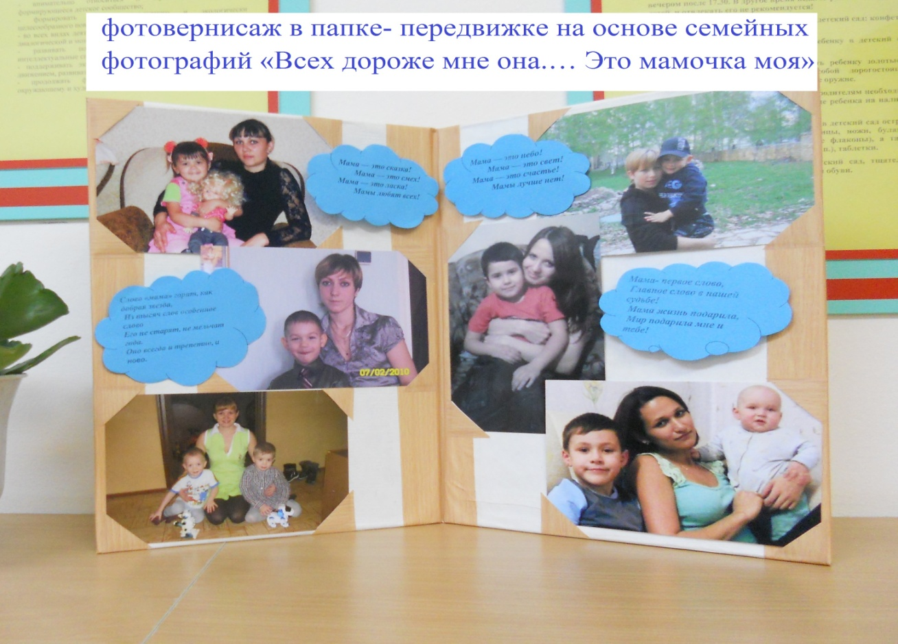

Предполагаемый результат:
- Обогащение знаний детей о роли мамы в их жизни, через раскрытие образа матери в поэзии, в живописи, музыке, художественной литературе.
- Воспитание заботливого, уважительного отношения к маме.
- Совершенствование уровня накопленных практических навыков детей и родителей:
- развитие начал словотворчества,
- развитие художественного вкуса детей и взрослых,
- развитие творческих способностей детей в продуктивной и в музыкальной деятельности,
- совершенствование стиля партнёрских отношений.

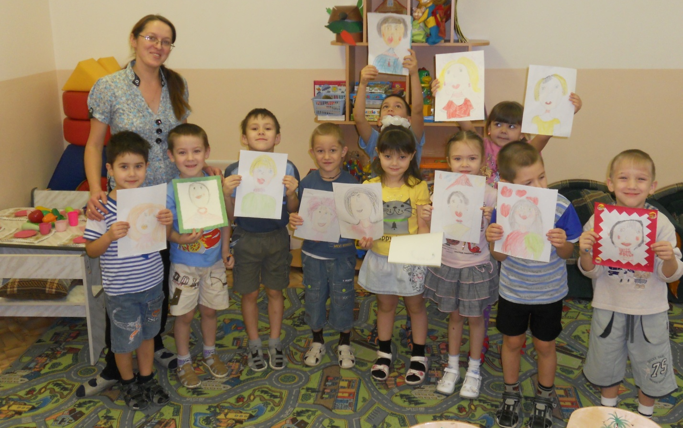

Интеграция непосредственно- образовательных областей программы в соответствии с ФГТ в ходе реализации проекта «День матери»:
Образовательная область | Содержание | Задачи для детей старшей группы ДОУ
Социализация | сюжетно- ролевые игры «Мама дома», «Семья», «Мама в магазине», «Мама в больнице», «Мама на работе» (мама-парикмахер, мама-продавец, мама-врач, мама-медсестра, мама-маляр);  рассматривание фотовернисажа «Всех дороже мне она… Это мамочка моя»;  дидактические игры «Подбери наряд на праздник», «Накрой на стол», «Укрась шляпку», «Мама – детеныши»;  рассматривание семейных фотоальбомов | Продолжить развивать игровую деятельность детей, совершенствовать умение самостоятельно выбирать тему для игры, развивать сюжет на основе полученных знаний, полученных при восприятии окружающего.  Формировать гендерную, семейную принадлежности
Труд | беседа на тему  «Как я помогаю маме дома», «Мамино любимое занятие» | Развить желание вместе с взрослым и с их помощью выполнять пассильные трудовые поручения
Познание | беседа на темы «Мамы разные нужны, мамы разные важны», «Как маме помочь приготовить салат» | Расширить преставления о труде взрослых
Коммуникация | заучивание стихотворений наизусть Е. Благинина «Посидим в тишине»,  М.Родина «Мамины руки»  словесная игра «Мамочка»  тематическая образовательная деятельность «День матери» | Продолжать учить выразительно пересказывать, рассказывать литературный текст
Чтение художественной литературы | чтение рассказов: Емельянов Б. МАМИНЫ РУКИ, Е.Пермяка «Как Миша хотел маму перехитрить», «Мамино горе», сказок «Кукушка» ( ненецк.) обр. К.Шарова, «Айога» (нанайск.), «Сказки о глупом мышонке» С.Маршак, стихотворений: С. Михалков «А что у вас?», А. Барто «Разлука», «Разговор с мамой», «Мама ходит на работу», М.Пляцковский «Мамина песенка»,  Е. Благинина «Мамин день» | Развить желание рассказывать о своем отношении к конкретному поступку литературного персонажа, помочь детям понять скрытые мотивы героев произведения, приобщить их к словесному искусству
Художественное творчество | изготовление магнитиков «Яблоко» в подарок мамам на день матери;  рисование портретов мам, на тему «Моя мамочка» «Наряд для мамы»;  лепка «Сладости для мамы», «Цветы для мамы»;  раскрашивание раскрасок по теме «Семья»;  выставка детских работ «Моей мамочке дарю, за все ее благодарю» | Совершенствовать изобразительные навыки и умения, формировать художественно- творческие способности. Развить чувство формы, цвета, пропорций; художественный вкус

Использованная литература:
- Веракса Н.Е., Комарова Т.С. , М.А. Васильева. Примерная основная общеобразовательная программа дошкольного образования «От рождения до школы». М.: Мозаика- Синтез, 2010.
- Гербова В.В Занятия по развитию речи в старшей группе детского сада.- М.: Просвещение.
- Краснощекова Н.В. Сюжетно- ролевые игры для детей дошкольного возраста.- Ростов- на- Дону: Феникс,2012.
- Сахипова З.Г. Читаем детям.- Ленинград: Просвещение, 1987.
- О маме. Стихи и рассказы.- М.: Детская литература,1988.

